1. 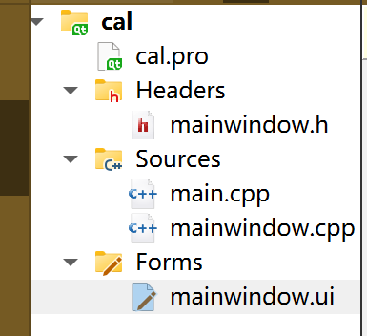新建工程文件

图1新建工程文件

1. 设置窗口大小为400X300分辨率，主窗口中放置LineEdit输入框3个，下拉组合框ComboBox1个，按钮Button2个，并且使用水平布局工具（Horizontal Layout）进行水平对齐。

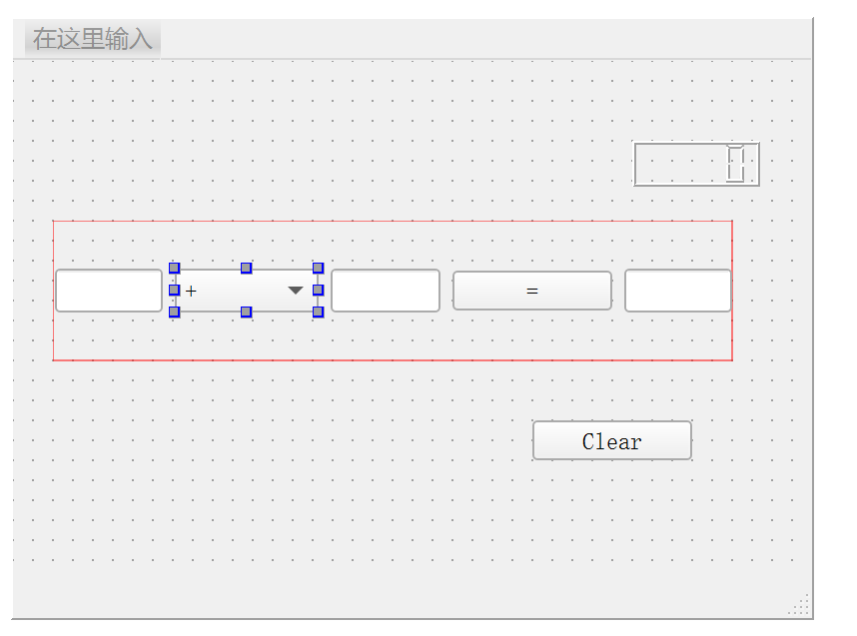

图2 ui界面控件摆放

1. 修改控件的名字

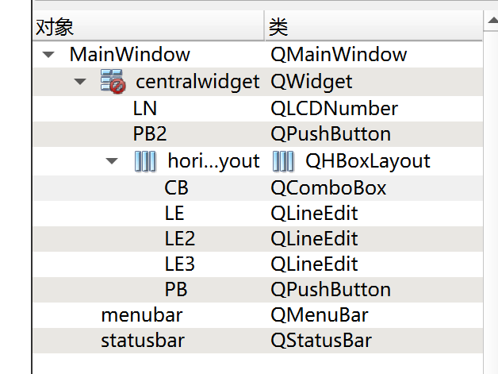

图3 控件改名为图中

4.引入 QMessageBox 类

在cpp文件中 添加 如下代码 #include "QMessageBox"

5．将PB转为槽函数并添加如下代码。

void MainWindow::**on_PB_clicked**()

{

double a = ui->LE->text().toDouble();

double b = ui->LE2->text().toDouble();//这两行确保LE和LE2中输入的是数字

double c;

if (ui->CB->currentText()=='+'){

c=a+b;

}

if (ui->CB->currentText()=='-'){

c=a-b;

}

if (ui->CB->currentText()=='*'){

c=a*b;

}

if (ui->CB->currentText()=='/'){

if(b==0){

QMessageBox::StandardButton box;

box = QMessageBox::question(this,"error","除数不能为0",QMessageBox::Yes|QMessageBox::Yes );

}

c=a/b;

}

ui->LE3->setText(QString::number(c));

ui->LN->display(c);

}

6.将PB2转为槽函数并添加如下代码

void MainWindow::**on_PB2_clicked**()

{

ui->LE->clear();

ui->LE2->clear();

ui->LE3->clear();

ui->LN->display(0);

}

7.在初始化中ui段添加如下代码

ui->LN->setPalette(Qt::green); 目的是将LN中返回的数字变为绿色

8.点击构建运行，程序执行成功

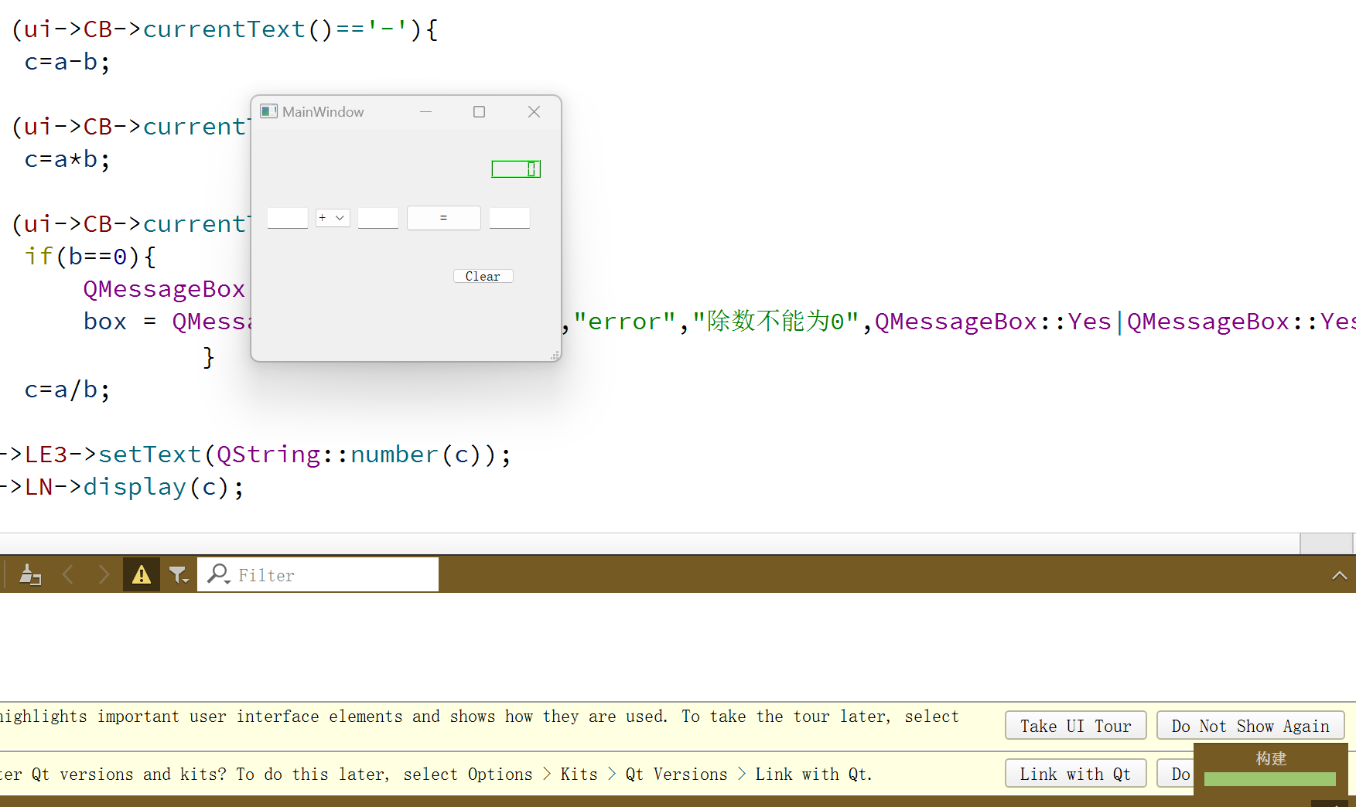

图4为程序执行成功

9. 计算器可执行基本运算。计算除法时若除数输入为0，则弹出警告信息QMessage，显示“除数不能为0”，点击Clear按钮清除所有数据可进行新的计算操作。

